机载热红外成像仪 TC640 Thermal Image

热红外成像仪用于探测视场范围内目标物的能量辐射特性，并检测其温度分布情况。将其与无人机结合可实现大面积区域的热分布检测。由于无人机最大载重的限制，数据传输到地面最常用的是模拟输出设备，通过Thermal Imager机载热红外成像仪，用户可以获取USB接口存储器存储的RAW数据，避免数据传输错误。
TC640热红外成像仪可以通过自定义选择内核硬件，允许用户通过USB存储RAW数据以及来自无人机等外部设备的附加信息，能和无人机的下行链路建立数据连接，从而获取GPS的地理坐标与时间信息，使得RAW数据更丰富。
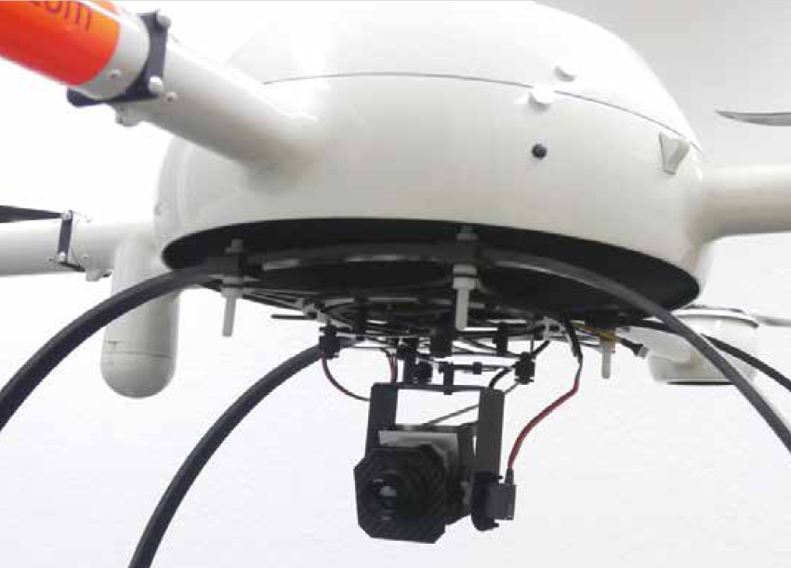

热红外成像仪主要特点 ：
※ Micro SD卡存储RAW数据 ※ 可输出实时视频
※ 每个像元都可实现温度测量和输出 ※ 温度分辨率达0.04℃
※ 可远程控制 ※ 可连接GPS接收器，记录空间与时间信息
※ 支持SBUS协议 ※ 可针对客户需求进行二次开发
※ 免费数据处理软件ThermoViewer ※ 包含FLIR TAU Core内核在内仅重约95g
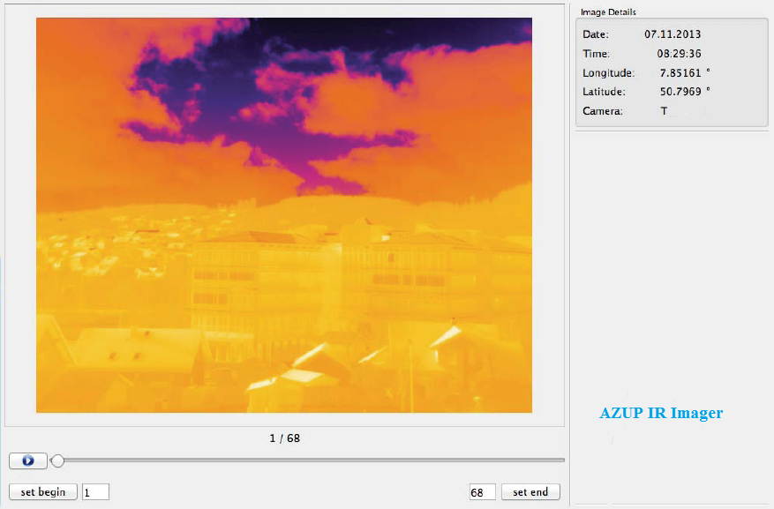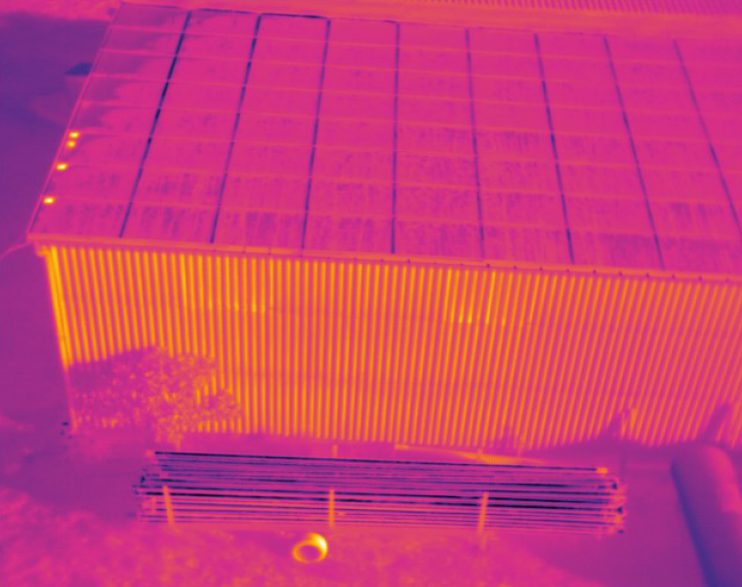
利用Thermal Imager机载热红外成像仪的可视化软件可处理飞行后记录的RAW数据，结合热像仪内核记录的辐射度信息，可以进行每帧图像每个像元的温度分析。用户可以通过软件的批量处理功能快速获取数据结果。软件根据相应参数进行数据处理并保存为PNG图像。用户可以通过调整参数获取每帧图像的最佳处理结果。
Thermal Image主要参数：
参 数 | 机载热红外成像仪 Thermal Imager
红外图像分辨率 | 640×512像素
焦平面阵列/波长范围 | 非制冷型/7.5-13.5μm
像素尺寸 | 17μm
热灵敏度/NETD | <0.035℃ @ +30℃
外置接口 | Mini-USB、Mini-SD、8-pin Connector
供电/功率 | 6VDC/＜1.3W
镜头焦距 | 9 / 13 / 19 / 35mm可选
测温范围 | -40℃ ~ +550℃
温度分辨率 | 0.04K
测温精度 | ±2%
操作模式 | 一键完成自动快门、自动曝光和自动暗电流测量
尺寸/重量 | 45 x 45 x 60mm(W x H x L) / 95g

Thermal Image数据示例1:

Thermal Image数据示例2：

原产地：欧洲

